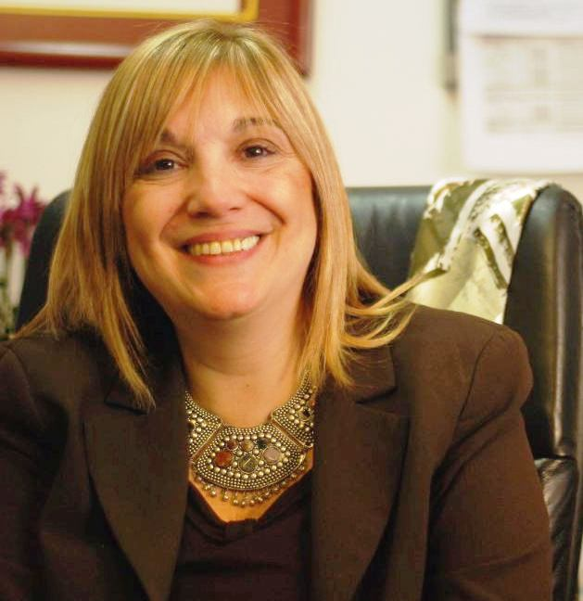
Título de la ponencia:
Auditoria Inteligente. Desafiando la Gestión de Riesgos en la era de la Transformación

Temática:
El auditor en la era de la transformación digital requiere de cambios profundos que lo impulsen, mediante el uso de técnicas innovadoras, a dar cobertura a las necesidades de las partes interesadas, manteniendo su objetividad e independencia pero generando valor a las organizaciones. Los recursos en auditoría son limitados, el tiempo y el alcance de nuestra labor también lo son… pero sin importar el tamaño de nuestros departamentos, los desafíos son similares y por ende los planes de auditoría deben ser flexibles. Para ello es muy importante conocer y desafiar el modelo de gestión de riesgos implementado en nuestras organizaciones. Todo esto implica asumir un nuevo rol, pasar de una auditoría continua a una auditoría inteligente. Una auditoría a la altura de nuevos desafíos, transformando a nuestro equipo en un “asesor de confianza digital”

CV Reducido:
Argentina, Contadora Pública Nacional recibida en la UBA, Master en Auditoria de Sistemas y con una larga trayectoria en Entidades Financieras en materia de Auditoria Interna y Consultoría.
Actualmente Gerente de Auditoria Interna de las Entidades Financieras y Sociedades que conforman el Grupo Macro SA. Responsable de la Certificación SOX del Grupo Macro SA.
Colaboradora con la Comisión de Auditoría Interna de Federación Latinoamericana de Entidades Financieras.
Coordinadora de la Comisión de Auditaría Interna de la Asociación de Bancos Argentinos ADEBA.
Presidente del Instituto de Auditores Internos de Argentina.

